**Сынып**: 5

**Сабақтың тақырыбы**: London

**Сабақтың мақсаты:**

* London тақырыбында оқушылардың ойларын, ізденістерін ортаға салу.
* Оқу дағдыларын дамыту  
  Өздігінен мәтінді оқып отыра толық түсінуді қалыптастыру.
* Зерттеушілік жұмыс жасауға дағдыландыру.
* Сабақ барысында ақпаратты өз бетінше іздестіріп, меңгеруге үйрету

Сабақ әдісі: ізденіс тәсілі  
Сабақ типі: аралас  
Көрнекілігі: Active Board, презентация, үлестірме материал

**Сабақ барысы:**

1. Үй жұмысын тексеру

«Шаттық шеңбері»

1. «I wish…..» - ойларыңызды жалғастырып, бір бірімізге сәттілік тілейміз
2. «Great Britain» - өткен сабақтың тақырыбы. Шеңберде тұрып осы тақырыпқа байланысты сөйлем айтамыз
3. Кіріспе «Ой шақыру» стратегиясы
4. Бүгінгі сабақ барысында біз саяхатқа барамыз. Саяхатқа бару үшін біз туристтік агенттікке сұраныс жібереміз. Ол үшін туристтік карта толтырамыз.

|  |
| --- |
| Name |
| Date of birth |
| Favourite season |
| Favourite school subject |
| I like to wear… |

1. «Миға шабуыл»
2. Бейнеролик көрсету

Watch the video and try to guess where you are going on trip.

Бейнежазбаны қарап қай жерге саяхатқа баратынымызды тап

- What do you think about this video?

- What you saw on the video?

- Why you were shown this video?

- Бұл бейнежазба туралы сен не ойлайсың?

- Бейнежазбадан сен не көрдің?

- Бұл бейнежазба не үшін көрсетілді?

**Бейнежазба арқылы сабақтың тақырыбын анықтау**

1. Сабаққа мақсат қою – «Ой қозғау». Сұрақтарға жауап беріңдер.

1. Where is London situated?  
2. What is the territory of London?  
3. How many people live in London?  
4. How many parts are there in London?

|  |  |  |
| --- | --- | --- |
| Білемін | Білдім | **Білгім келеді** |
|  |  |  |

1. Жаңа тақырыппен жұмыс
2. Үлестірме парақтардағы **№1 тапсырманы** орындау

**1-task**

London – 1 part /1 бөлім/

London is the capital of Great Britain, its political, economic and cultural centre. It is one of the largest cities in the world. Its population is more than 11 000 000 people.

London is situated on the river Thames.

The city is very old and beautiful. It was founded more than two thousand years ago. Traditionally London is divided into several parts: the City, the Westminster, the West End and the East End.

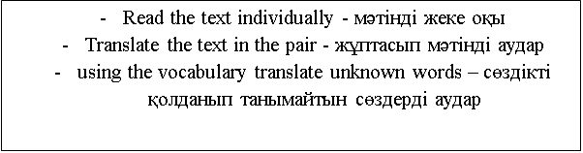

1. Үлестірме парақтардағы **№2 тапсырманы** орындау

**2-task**

London – 2 part /2 бөлім/

Listen to the text and find out more information about London.

Мәтінді тыңдап, Лондон туралы өз бетінше ақпарат ал.

1. Warm up.

Are you tired? Let’s have a rest! Stand up, please.

1. Үлестірме парақтардағы **№3 тапсырманы** орындау

**3-task**

Listen and repeat the names of London attractions.

Лондонның көрнекті жерлерінің атауын тыңдап, қайтала.

Trafalgar Square

Buckingham Palace

The Houses of Parliament

Big Ben

Westminster Abbey

British Museum

Regent’s Park

1. Үлестірме парақтардағы **№4 тапсырманы** орындау

**4-task**

Arrange the pictures of London landmarks as the text says.

Суреттерді /Лондонның көрнекті жерлері/ мәтінде айтылғандай картаға орналастыр.

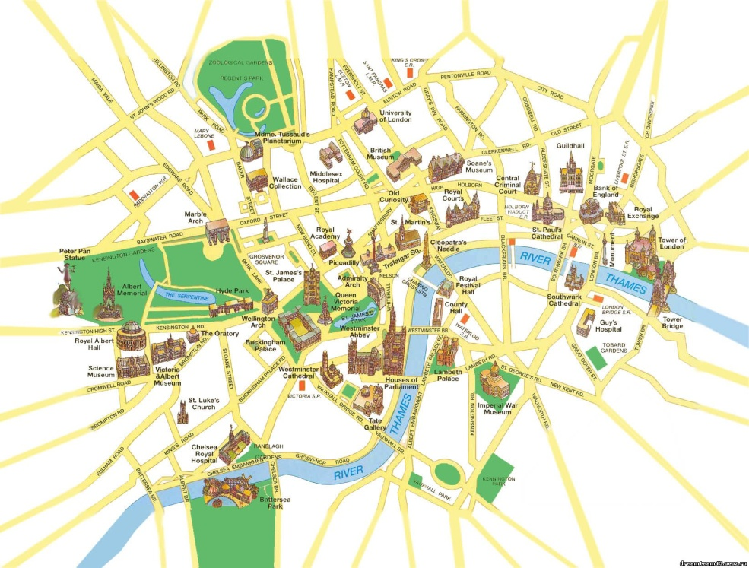  
«Мен білген Лондон» тақырыбында әңгіме құрастыр.

1. Үлестірме парақтардағы **№4 тапсырманы** орындау

5-task

Information bank

Ақпараттық банк

Gather all the information about London, and write what you have learned new things about London

Барлық ақпараттарды жинақтап, үйренген білгеніңді жаз

1. Home task

Answer the questions

Where do the Houses of Parliament stand?

Does the Queen of Britain live in Tower?

What is the most famous church in London?

What is a symbol of London?

What places in London would you like to visit?

1. Бағалау  
   Giving marks

PS.

Ағылшын тілінен жаңа бағдарлама бойынша «London» тақырыбы оқулықтарда берілмегеніне байланысты осы аталған тақырып бойынша оқушыларға қосымша үлестірме материалдар дайындалып, таратылған.

Date: _________

Class: 5 “A”

Student __________________

English lesson

Teacher: Omarova A.B.

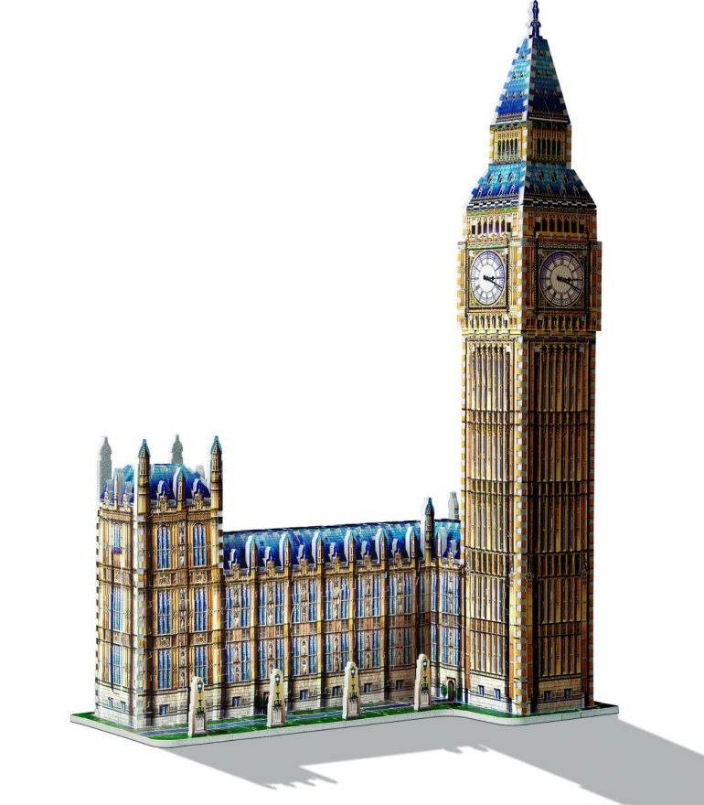

**Travel card**



|  |
| --- |
| Name |
| Date of birth |
| Favourite season |
| Favourite school subject |
| I like to wear… |

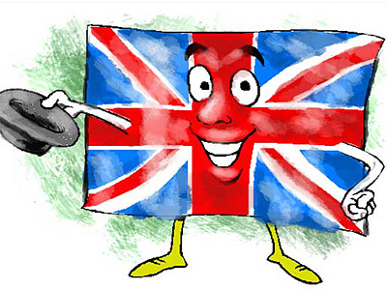

Watch the video and try to guess where you are going on trip.

Бейнежазбаны қарап қай жерге саяхатқа баратынымызды тап

* What do you think about this video?
* What you saw on the video?
* Why you were shown this video?
* Бұл бейнежазба туралы сен не ойлайсың?
* Бейнежазбадан сен не көрдің?
* Бұл бейнежазба не үшін көрсетілді?

**1-task**

**London – 1 part /1 бөлім/**

London is the capital of Great Britain, its political, economic and cultural centre. It is one of the largest cities in the world. Its population is more than 11 000 000 people.

London is situated on the river Thames.

The city is very old and beautiful. It was founded more than two thousand years ago. Traditionally London is divided into several parts: the City, the Westminster, the West End and the East End.

* Read the text individually - мәтінді жеке оқы
* Translate the text in the pair - жұптасып мәтінді аудар
* using the vocabulary translate unknown words – сөздікті қолданып танымайтын сөздерді аудар

**2-task**

**London – 2 part /2 бөлім/**

**Listen to the text and find out more information about London.**

**Мәтінді тыңдап, Лондон туралы ақпарат ал.**

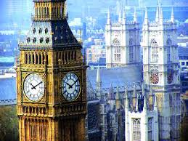

**3-task**

**Listen and repeat the names of London attractions.**

**Лондонның көрнекті жерлерінің атауын тыңдап, қайтала.**

Trafalgar Square

Buckingham Palace

The Houses of Parliament

Big Ben

Westminster Abbey

British Museum

Regent’s Park

**4-task**

**Arrange the pictures of London landmarks as the text says.**

**Суреттерді /Лондонның көрнекті жерлері/ мәтінде айтылғандай картаға орналастыр.**



**«Мен білген Лондон» тақырыбында әңгіме құрастыр.**

**5-task**

**Information bank**

**Ақпараттық банк**

**Gather all the information about London, and write what you have learned new things about London**

**Барлық ақпараттарды жинақтап, үйренген білгеніңді жаз**

**Home task**

**Answer the questions**

-Where do the Houses of Parliament stand?

-Does the Queen of Britain live in Tower?

-What is the most famous church in London?

-What is a symbol of London?

-What places in London would you like to visit?